Agile wing

Relatório

Outubro de 2023

TPSIP_09.22

Inês Paiva, Rui Ruão, Sara Martins, Vasco Vitória

Índice

1. Introdução 2

1.1.Enquadramento 2

1.2. Objetivos – Requisitos funcionais/ não funcionais 3

1.2.1 Requisitos Funcionais: 3

1.2.2. Requisitos Não Funcionais: 5

1.3. Estrutura e planificação 6

1.3.1 Gráfico de GANT 6

1.4. Organização do relatório 6

2. Arquitetura de Software 8

2.1 Diagrama de casos de uso 8

2.2. Diagramas de sequência – principais 9

2.2.1 Gestão de horários 9

2.2.2. Preenchimento de disponibilidade 10

2.3. BPMN v2.0 - Modelação dos principais processos de negócio 11

2.3.1. BPMN Disponibilidades 11

2.3.2. BPMN Planeamento 11

2.4. Modelo de dados 12

2.5. Diagrama de classes 13

2.6. User Interface (UI) Flow Diagram 14

2.7. Dicionário de dados 15

3. Desenvolvimento 16

3.1. Arquitetura da aplicação 16

3.2. Tecnologias 17

3.3. Ferramentas de desenvolvimento 20

3.3. Design de Interfaces 22

Anexos 23

1. Introdução

Este relatório e o trabalho associado estão enquadrados no âmbito do módulo 5425 - Projeto de Tecnologia e Planeamento de Sistemas de Informação, como parte do curso de Técnico Especialista em Tecnologias e Programação de Sistemas de Informação.

O propósito deste projeto é criar uma aplicação que atenda a requisitos específicos definidos por um cliente. O objetivo principal deste projeto é abordar as necessidades da empresa cliente desenvolvendo a referida aplicação. Para alcançar este objetivo, foram criadas equipas compostas por alunos do curso, com a nomeação de *product owners* em cada grupo, selecionados pelos formadores do curso.

Os elementos constituintes deste grupo são: Inês Paiva (*Developer Back/Frontend*), Rui Ruão (*Developer Back/Frontend & TeamLeader*), Sara Martins (*Developer Back/Frontend & TeamLeader*), Vasco Vitória (*Developer Back/Frontend & Product Owner*).

## Enquadramento

O objetivo central deste projeto é desenvolver um sistema abrangente de gestão de disponibilidades e atribuições dos/aos formadores da ATEC, que seja eficaz na coordenação das suas atividades. O sistema contará com um componente de *backend e frontend*. O *backend* cuidará do armazenamento de dados dos formadores, dos horários e das atividades, enquanto o *frontend* proporcionará uma interface intuitiva para os formadores atualizarem as suas disponibilidades e para os administradores programarem, atribuírem e alterarem formadores a ufcds que integram uma turma de forma eficiente. O sistema visa otimizar a alocação dos formadores, melhorando a comunicação e a organização das atividades educacionais da ATEC.

## 1.2. Objetivos – Requisitos funcionais/ não funcionais

Para assegurar que todos os requisitos do projeto fossem respondidos, a nossa equipa adotou uma abordagem abrangente. Começamos por criar um questionário que se alinhava com o tema comunicado. Em seguida, realizamos uma reunião com Carmen Teixeira, representante da ATEC (cliente) e responsável pelo planeamento e gestão dos horários dos formadores. Durante essa reunião, não apenas obtivemos respostas detalhadas às nossas perguntas, mas também recebemos um enunciado que delineava as metas do projeto com mais algum detalhe.

Para além deste manancial de informação mais institucional abordamos alguns professores em conversas não-formais, aos quais mostramos o que já tínhamos desenvolvido pedindo opinião e feedback. Destacando a professora La-Salete Moreira, o professor Ruben Canelas e o professor Sérgio Nogueira.

Com base nestes insights, iniciamos o processo de conceção da arquitetura de software, mantendo um canal de comunicação ativo com a cliente para esclarecer quaisquer dúvidas que surgissem. À medida que avançávamos no processo, desenvolvemos um protótipo no Figma, uma ferramenta de *user interface design/layout*, para validação junto da cliente. Essa colaboração estreita com a cliente e o uso de ferramentas visuais como o protótipo foram fundamentais para identificar e documentar os requisitos essenciais do projeto.

Com base nestes recursos e processo, bem como nas anotações das reuniões com a cliente, foram identificados os seguintes requisitos:

### 1.2.1 Requisitos Funcionais:

**Tipos de Utilizador - Formador:**

- 1º Acesso/Reposição palavra-passe, formador pode fazer login através do link enviado por email após a conclusão do registo (este registo é feito pelo Admin).

- O formador realiza login com utilizador e palavra-passe.

- O formador pode definir sua disponibilidade dentro dos blocos definidos pela instituição.

-Um formador tem duas cores associadas para o distinguir nos mapas de planeamento.

- Após login o formador pode preencher a sua disponibilidade, consultar as suas atribuições e alterar a sua palavra-passe.

- Notas informativas (por exemplo, disponibilidade total, mas apenas 2 dias por semana para marcações pela ATEC) podem ser adicionadas.

- O formador pode definir o tipo de disponibilidade: Online, Presencial, Disponível, Indisponível.

- O formador pode bloquear e submeter a sua disponibilidade (aparece no planeamento somente quando bloqueado).

- O formador pode alterar a palavra-passe.

- Alterações de disponibilidade bloqueada enviam notificação extra para o planeamento. (***extra***)

- Consulta de horários integrados com calendários do Outlook e Gmail. (***extra***)

- Integração google/Microsoft agenda. (***extra***)

**Tipos de Utilizador - Planeamento:**

- O planeamento realiza login com utilizador e palavra-passe.

- Possibilidade de criar, editar e apagar turmas no sistema para atribuição aos horários dos formadores.

- Visualização geral por turma os blocos UFCD acrescentar nomes de formadores.

- Autorização para envio de e-mail para formadores com notificações de aprovação/alocação ou alterações de horário.

- Mudança do tipo de disponibilidade após alocação final, conforme turma.

- Inserção/edição de dados via folha Excel.

- Controlo de dados: visualização e edição de todos os perfis de formadores, datas de última gravação e acesso.

- Preparação para detetar a turma alocada e associá-la aos agendamentos (turma, UFCD, professor).

- Inserção de nome e e-mail de novos formadores aciona envio de link de registo.

**Sistema:**

- O sistema envia um link seguro por e-mail para o formador para realizar o primeiro login.

- O sistema permite a seleção de horários dentro do intervalo de disponibilidade do formador.

- Nas atribuições pelo planeamento, por defeito são presenciais, salvo quando o formador define disponibilidade online.

- Nas atribuições para uma dada turma, dia e bloco, apenas mostrar professores com disponibilidade, que possam lecionar as UFCDs daquele curso. Na listagem de UFCDs filtrar a partir desta lista de professores, para aquela seleção em concreto.

- Possibilitar/facilitar um sistema de troca de horários entre formadores do lado do planeamento.

- Registo da data de acesso do formador ao sistema no login.

- Registar a data do último bloquear de disponibilidade do formador.

- Calendário gerado com blocos de horas e dias.

- Capacidade de importar e exportar dados em formato Excel.

- Filtros para visualização por turma nas atribuições.

**Requisitos de Cálculos:**

**- Agendamento e verificação de disponibilidades.**

**- Trocas de horários.**

**- Conceção de cronogramas/mapas de disponibilidade.**

### 1.2.2. Requisitos Não Funcionais:

**Design:**

- Design minimalista e curvilíneo recorrendo a uma palete em tons de azul derivados da imagem institucional da ATEC.

- Interface responsivo a múltiplas resoluções de ecrã.

## 1.3. Estrutura e planificação

Tendo já 3 elementos do nosso grupo experienciado a metodologia *Scrum* com *Kanban boards* (*Srumban*) optamos por aproveitar essa experiência anterior na gestão e acompanhamento das tarefas do projeto. A escolha assentou não apenas na eficácia demonstrada, mas também no facto de ser uma abordagem *Agil* que nos proporciona a flexibilidade necessária de adaptação rápida e redução dos tempos de resposta

Para a organização das nossas *boards*, iremos recorrer ao *Trello*, uma ferramenta conhecida pela sua eficiência e simplicidade na gestão de tarefas e colaboração em equipa. Além disso, para uma gestão mais detalhada do *roadmap* e das dependências entre tarefas, utilizaremos a ferramenta integrada *Team* *Gantt*, que nos permitirá uma visão clara e estruturada do progresso do projeto.

### 1.3.1 Gráfico de GANT

Optámos por utilizar o site *Team Gantt* para a elaboração do nosso gráfico de *Gantt*, pois esta plataforma permite a criação de dependências entre tarefas e integra-se de forma eficaz com o *Trello*. Esta escolha estratégica proporciona à nossa equipa uma visão clara e organizada do cronograma do projeto, permitindo-nos estabelecer relações de dependência entre as várias etapas do trabalho. Além disso, a integração com o *Trello* facilita a sincronização das informações entre as duas ferramentas, tornando a gestão do projeto mais eficiente e facilitando a identificação de eventuais desvios no plano. Vemos esta abordagem como fundamental para garantir que o projeto avance de acordo com as expectativas e que as tarefas sejam concluídas de forma coordenada e no prazo estabelecido.

[Link para gráfico Gant Agile Wing](https://prod.teamgantt.com/gantt/schedule/?ids=3632617&public_keys=KuKPnztWmsxG&zoom=d100&font_size=12&estimated_hours=0&assigned_resources=0&percent_complete=0&documents=0&comments=0&col_width=355&hide_header_tabs=0&menu_view=1&resource_filter=1&name_in_bar=0&name_next_to_bar=0&resource_names=1&resource_hours=1#user=&company=&custom=&date_filter=&hide_completed=&color_filter=)

## 1.4. Organização do relatório

**A PREENCHER NO FINAL, QUANDO ESTIVER TUDO PREENCHIDO**

1. Arquitetura de Software

## 2.1 Diagrama de casos de uso

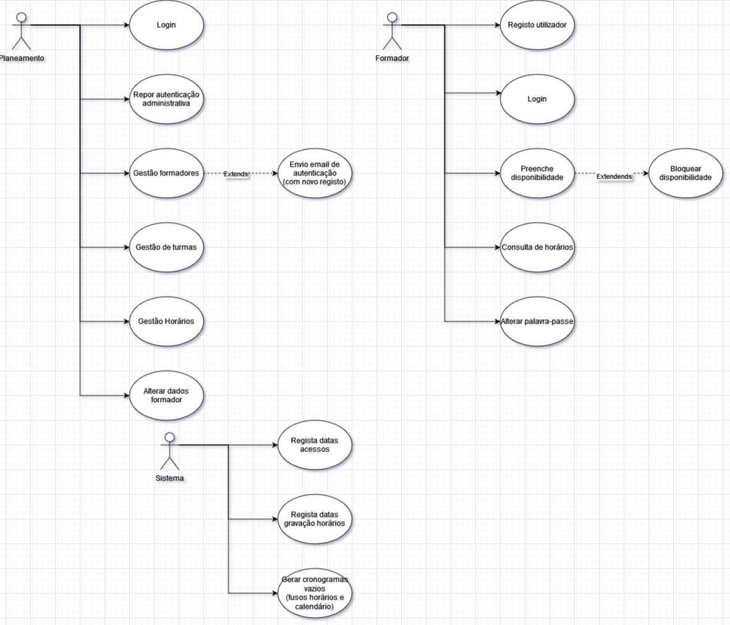

## 2.2. Diagramas de sequência – principais

### 2.2.1 Gestão de horários

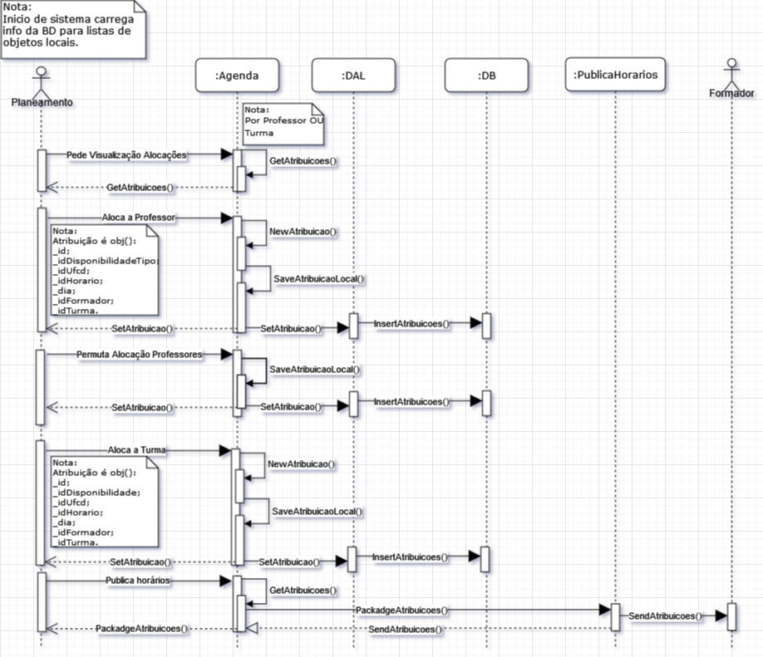

### 2.2.2. Preenchimento de disponibilidade

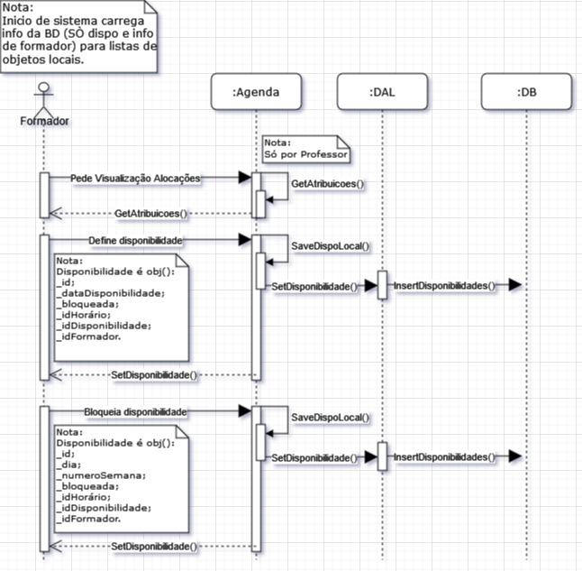

## 2.3. BPMN v2.0 - Modelação dos principais processos de negócio

### 2.3.1. BPMN Disponibilidades

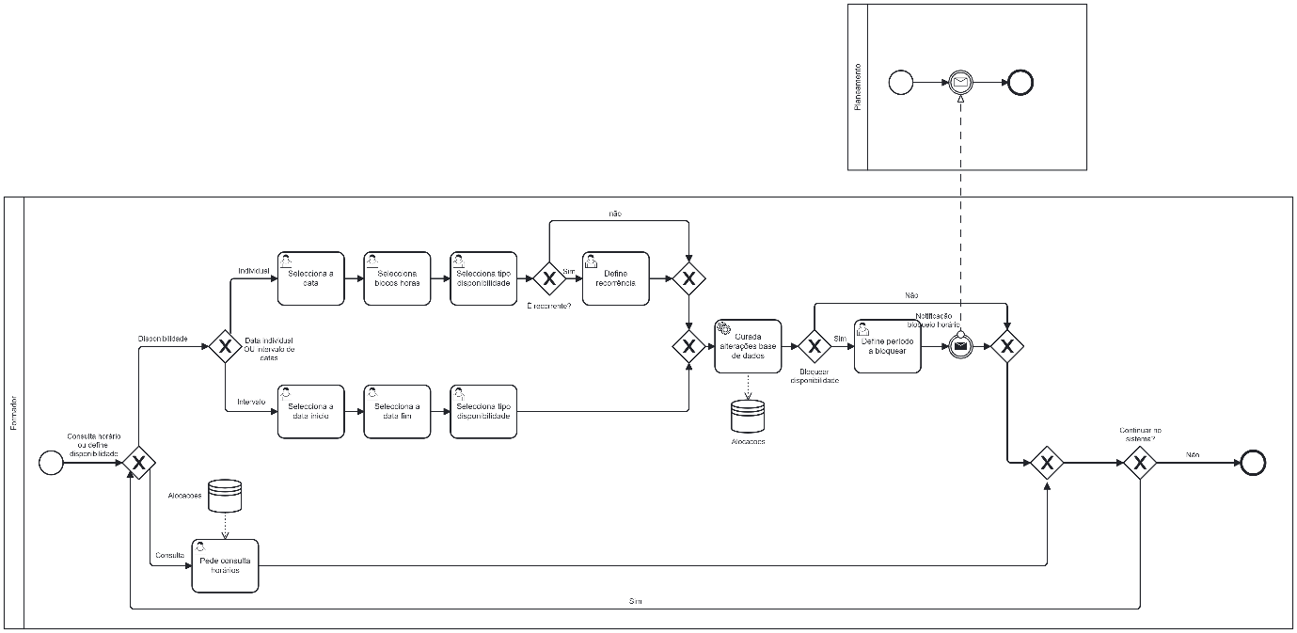

### 2.3.2. BPMN Planeamento

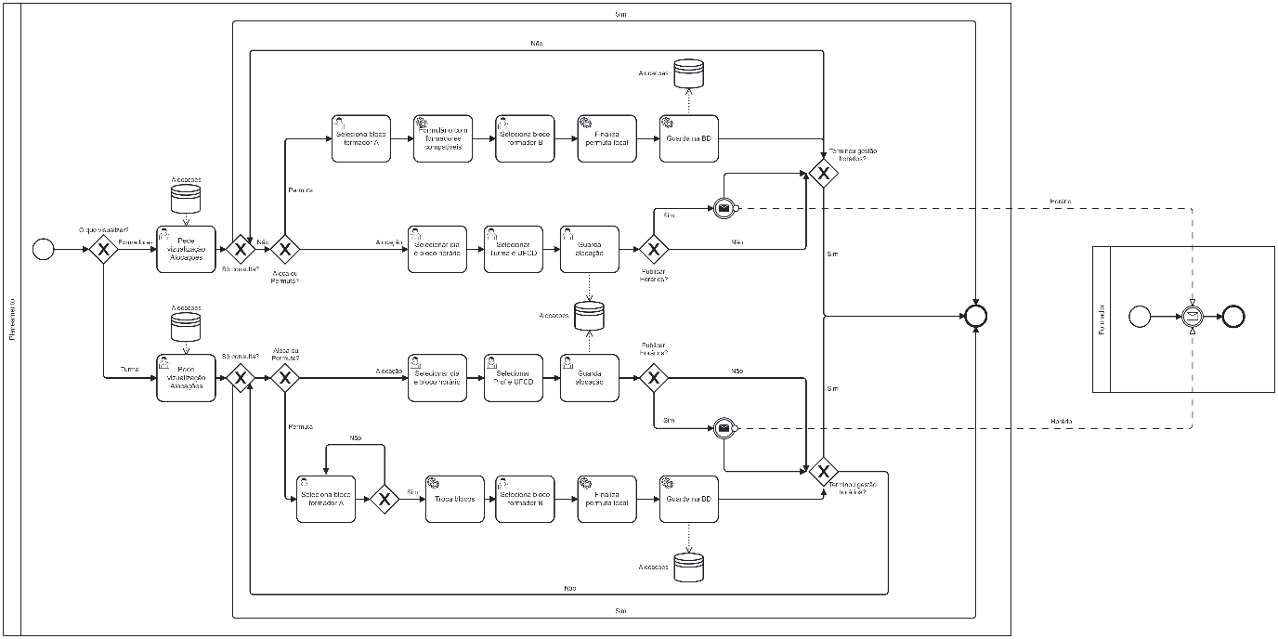

## 2.4. Modelo de dados

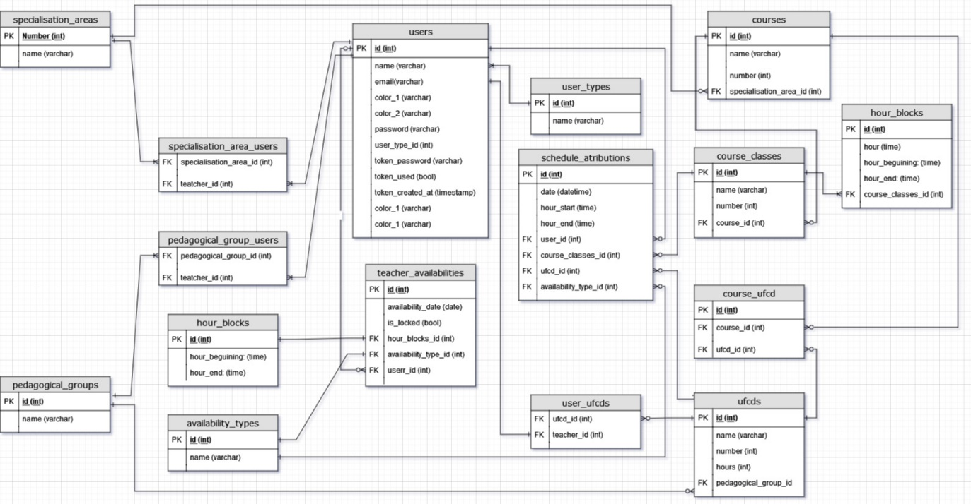

## 2.5. Diagrama de classes

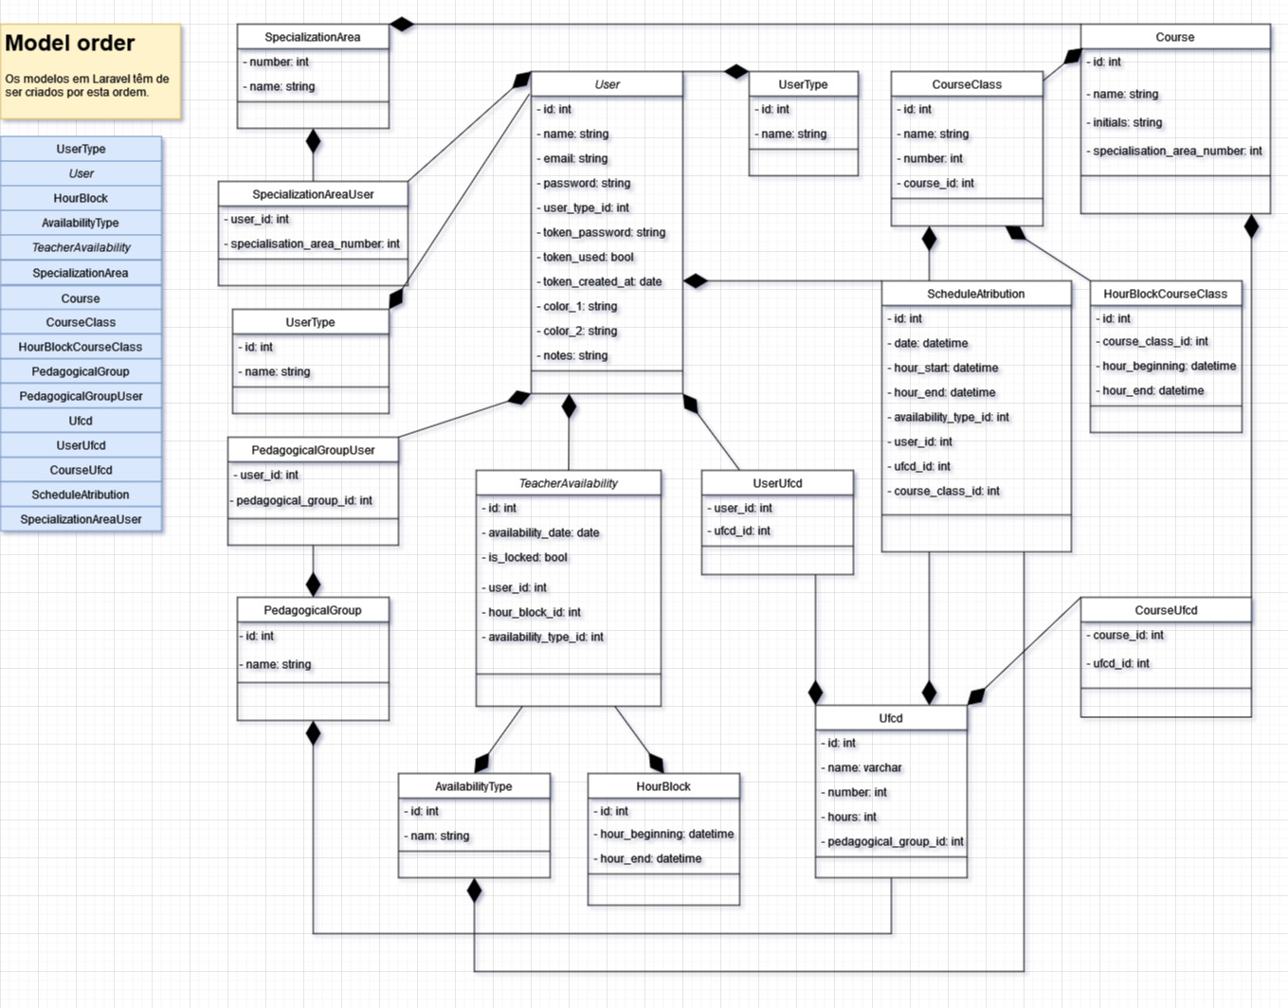

## 2.6. User Interface (UI) Flow Diagram

Numa primeira fase do projeto, optamos por utilizar o Excalidraw para criar um esboço rápido do layout da aplicação. Esta ferramenta proporcionou uma maneira ágil e intuitiva de esboçar as ideias iniciais de design, permitindo-nos visualizar a disposição geral dos elementos da interface. Este passo foi essencial para alinhar a nossa visão sobre o design/layout da aplicação antes de avançarmos para a fase de prototipagem.

Posteriormente, na fase de desenvolvimento do protótipo, escolhemos o Figma como a nossa ferramenta principal. O Figma possibilitou a criação de um protótipo mais detalhado e interativo, onde pudemos não apenas definir o layout, mas também simular a interação do utilizador com a aplicação. Isto incluiu a definição de transições, botões clicáveis e fluxos de navegação. Ao usar o Figma, conseguimos criar uma representação mais precisa e funcional da aplicação, o que foi fundamental para validarmos as nossas ideias com a equipa e o cliente, garantindo que o design atendesse aos requisitos e expectativas estabelecidos. [Link para protótipo FIGMA](https://www.figma.com/file/WKhB6OiF7OPIwbisUInLzv/Pr%C3%B3totipo-Agile-Wing?type=design&node-id=0%3A1&mode=design&t=OZ91ixCFSjWL2rNY-1)

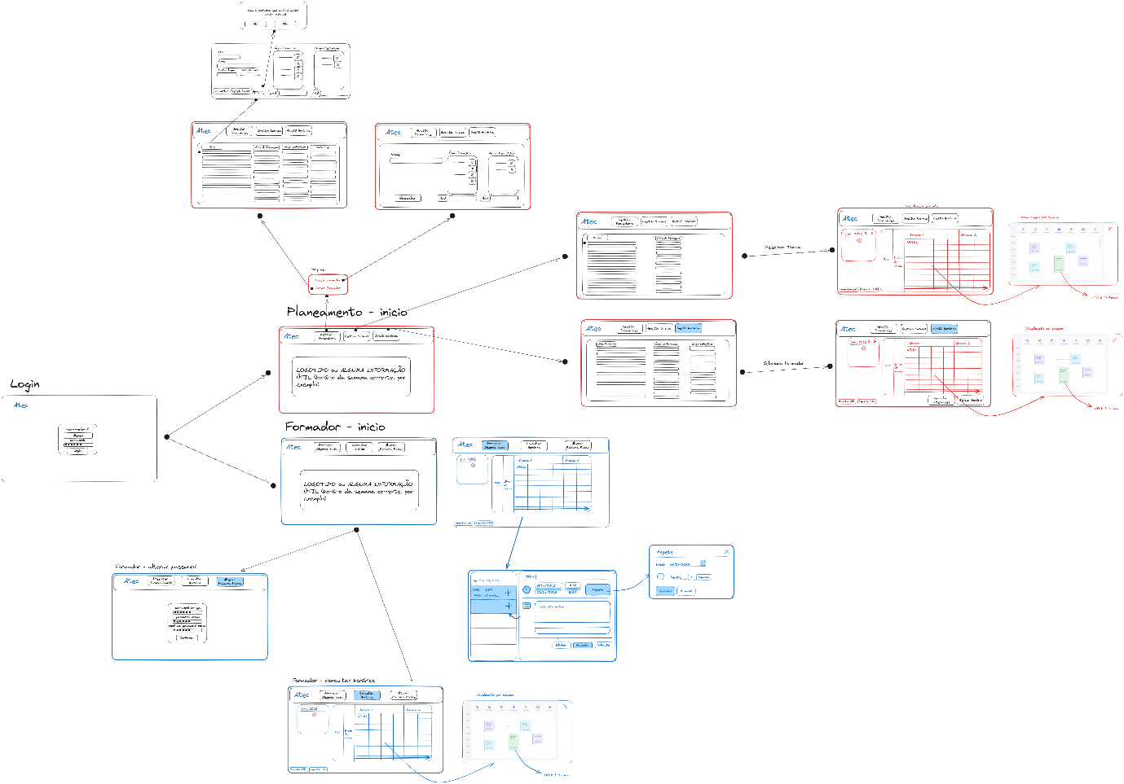

## 2.7. Dicionário de dados

1. Desenvolvimento

## 3.1. Arquitetura da aplicação

Decidimos adotar o modelo de arquitetura *Layered n-Tier*, pois se apresentar como o que melhor se adequa às necessidades do projeto. Este modelo permite-nos trabalhar com o padrão de design MVC (*Model-View-Controller*), o que proporciona um potencial significativo para manutenção, expansão e escalabilidade da aplicação. Optar por esta abordagem foi uma escolha estratégica, pois permitiu-nos separar claramente as responsabilidades entre as diferentes camadas da aplicação e utilizar ferramentas com as quais a equipa já tem alguma familiaridade.

Na sequência da escolha desta arquitetura, para reduzir o tráfego de pedidos ao servidor e, ao mesmo tempo, manter a consistência e a integridade dos dados, que o padrão MVC em Laravel promete, planeamos utilizar JavaScript para manipulação e apresentação de dados do lado do cliente (*client-side*). Isto permitir-nos-á realizar algumas (simples) operações e atualizações de dados diretamente no navegador do utilizador, sem a necessidade de enviar um novo pedido ao servidor a cada interação. Esta abordagem é valiosa para melhorar a experiência do utilizador e otimizar o desempenho da aplicação, mantendo a coesão e a integridade do padrão MVC no servidor.

## 3.2. Tecnologias

Continuando com a escolha de uma arquitetura em camadas n-Tier e o padrão de design MVC, optamos por uma tipologia MPA (Multiple Page Application) para manter a nossa intenção de facilitar a manutenção e escalabilidade da aplicação. A escolha da framework Laravel foi uma decisão natural, considerando os pontos mencionados até este ponto e a familiaridade prévia de todos os membros da equipa com a Framework Laravel. Além disto, Laravel demonstra ser uma escolha adequada, uma vez que oferece uma arquitetura compatível (*out-of-the-box)* com o modelo de dados apresentado anteriormente.



Uma das vantagens significativas da utilização do Laravel é a integração com a framework Vue.js, o que simplifica a criação de componentes de interface do utilizador interativos e dinâmicos. Além disso, o Laravel também oferece um sistema de login integrado, tornando a gestão de autenticação e autorização uma tarefa mais eficiente em termos de desenvolvimento.

A ferramenta Laravel Mix também foi um fator determinante na escolha, uma vez que oferece várias vantagens importantes, incluindo a granularidade (por permitir a integração de Css, Sass e JS) necessária para reduzir o número de pedidos ao servidor com JavaScript, bem como a capacidade de transpilação de JavaScript ES6+ para ES5. Isso é particularmente útil para garantir a retrocompatibilidade com navegadores mais antigos.

Em suma, a escolha do Laravel como framework para o desenvolvimento da nossa aplicação ofereceu uma série de benefícios que se alinham perfeitamente com as necessidades do projeto, garantindo eficiência, compatibilidade e escalabilidade.



A escolha do MySQL como base de dados para o nosso projeto foi baseada em vários fatores que surgiram das nossas conversas e considerações até o momento:

**Compatibilidade com Laravel:** por possuir integração nativa e bem suportada com MySQL. Esta compatibilidade simplifica a configuração e a interação com o banco de dados, tornando o desenvolvimento mais eficiente.

**Desempenho e Escalabilidade:** O MySQL é conhecido pelo seu desempenho sólido e capacidade de escalabilidade. Isto é importante para garantir que nossa aplicação possa lidar com um aumento de utilizadores e volume de dados à medida que cresce, *multi-thread processing*.

**Segurança e Confiabilidade:** O MySQL oferece recursos robustos de segurança e é amplamente utilizado em aplicações críticas em todo o mundo. Isso dá-nos confiança na segurança e integridade dos dados dos utilizadores.

**Comunidade e Suporte:** O MySQL possui uma grande comunidade de utilizadores e é amplamente adotado na indústria. Isto significa que há uma abundância de recursos, documentação e suporte disponíveis para resolver problemas e otimizar o desempenho, caso surjam desafios durante o desenvolvimento e manutenção.

Em resumo, a escolha do MySQL como base de dados para o nosso projeto foi guiada pela sua compatibilidade com o Laravel, desempenho, escalabilidade, segurança, confiabilidade e suporte da comunidade, todos eles fatores que se alinham com os requisitos e objetivos da nossa aplicação.

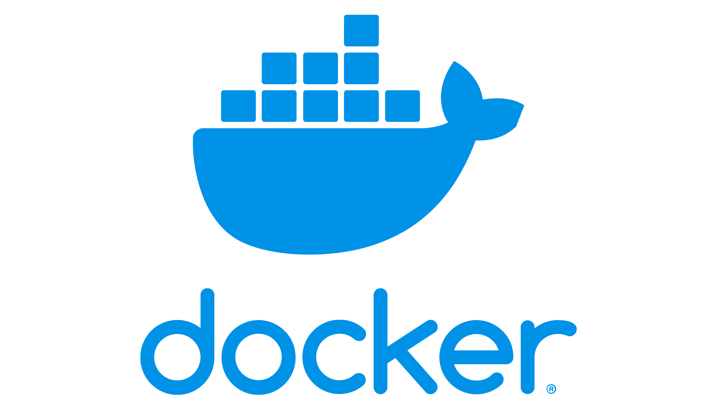

A utilização do Docker neste projeto é vantajosa por várias razões:

**Isolamento e Portabilidade:** O Docker permite criar contentores isolados que empacotam (*containerize*) a aplicação, juntamente com todas as suas dependências e configurações necessárias. Isso garante que a aplicação seja executada consistentemente em qualquer ambiente de desenvolvimento, teste ou produção. A portabilidade facilita a implantação em diferentes servidores ou na cloud.

**Gestão de Dependências:** Com o Docker, você pode definir todas as dependências da aplicação, incluindo versões específicas de bibliotecas, servidores web, bancos de dados, etc., num arquivo de configuração (*Dockerfile*). Isto elimina problemas de compatibilidade e garante que todos os membros da equipe tenham as mesmas configurações.

**Facilitação do Desenvolvimento Colaborativo:** O Docker simplifica o desenvolvimento colaborativo, pois todos os membros da equipe podem usar o mesmo ambiente Docker. Isso reduz a ocorrência de problemas relacionados com diferenças no ambiente de desenvolvimento local.

**Escalabilidade:** A capacidade de escalar a aplicação horizontalmente (adicionar mais contentores) é facilitada pelo Docker. Isso é útil para lidar com um aumento no tráfego ou na carga de trabalho, o que pode ser relevante numa aplicação com manifesto potencial de crescimento.

**Testes e Integração Contínua:** Os contentores Docker podem ser facilmente integrados em pipelines de integração contínua (CI/CD), facilitando a execução de testes automatizados em ambientes idênticos aos de produção.

**Manutenção Simplificada:** Com o Docker Compose, é possível orquestrar vários contentores, como a aplicação e a base de dados, num único ambiente. Isto simplifica a gestão e manutenção da infraestrutura do projeto.

**Flexibilidade de Tecnologia:** O Docker é compatível com uma variedade de tecnologias, o que permite a escolha de ferramentas e serviços que melhor atendam às necessidades do projeto.

**Reutilização de Contentores:** Se a equipa desenvolver outros projetos futuros, os contentores Docker podem ser reutilizados, economizando tempo e esforço no *Environment Setup*.

Em resumo, o Docker oferece uma solução eficaz para padronizar, gerir e escalar a infraestrutura do projeto, facilitando o desenvolvimento colaborativo e garantindo a consistência em diferentes ambientes. Isto pode contribuir significativamente para o sucesso do projeto.

## 3.3. Ferramentas de desenvolvimento



Como editor de código para o presente projeto, foi utilizado o *Visual Studio Code*, por ser o editor com que o grupo já tinha trabalhado durante todo o curso e se encontrava.



Como ferramenta de gestão de versões recorremos ao *GIT* com repositório criado no *Github*, e para auxiliar na gestão local utilizamos o *Giuthub desktop*. Todas as ferramentas foram selecionadas por familiaridade dos elementos do grupo com as mesmas.

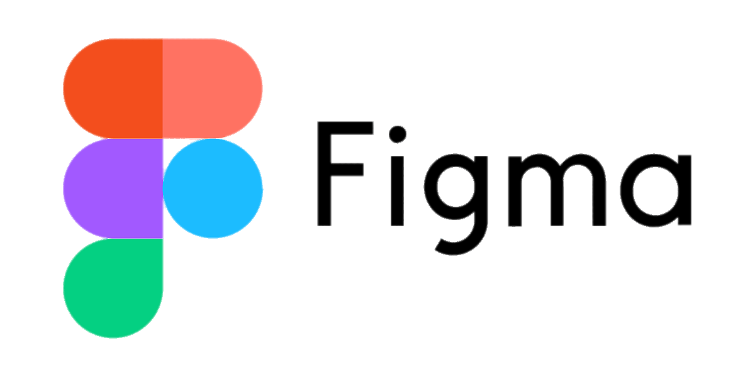 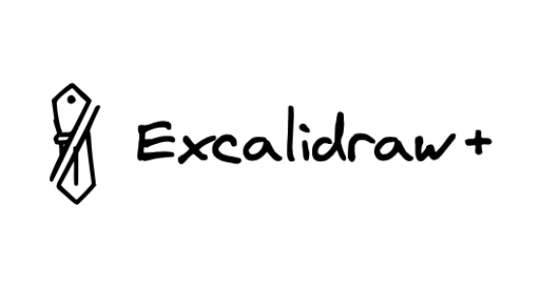

Foi desenvolvido no Excalidraw e Figmaum layout que traduzisse uma forma possível de apresentação e manipulação dos dados que se alinhasse com o pretendido pelo cliente**.**

 

Todos os restantes diagramas, gráficos e fluxogramas foram desenvolvidos em Draw.io e no caso particular do BPMN recorremos a versão 2 deste tipo de notação tendo a nossa equipa recorrido ao Camunda.

 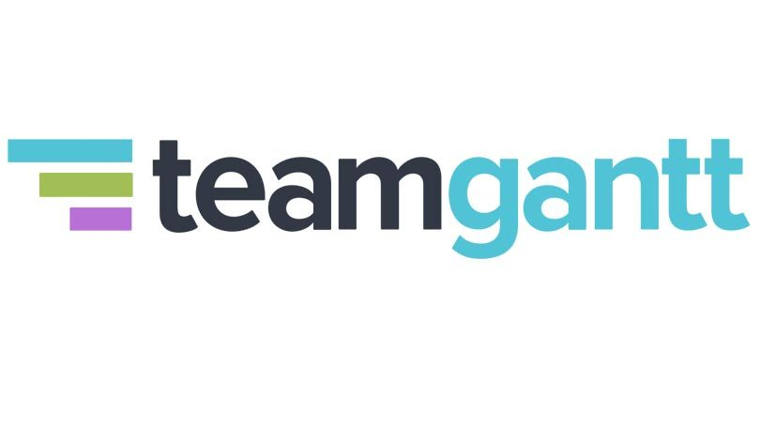

Como referenciado anteriormente ferramentas para gestão e de distribuição de tarefas, optámos por uma combinação do *Team Gant* e *Trello*.



Para coordenação, comunicação, pedido de ajuda e partilha de informação foi criado um grupo na ferramenta teams.

## 3.3. Design de Interfaces

Anexos